Institut pro křesťanskou kulturu
Římskokatolická farnost Nové Syrovice
Obec Nové Syrovice

zvou srdečně

k postnímu zamyšlení

Slzy Afriky
kostel sv. Cyrila a Metoděje
Nové Syrovice

sobota 5. dubna 2014
17.30 hod.

Doba postní nás stále nutí k zamyšlení nad utrpením i radostí nejen v našem malém vnitřním světě, ale v celém širém světě, který nás obklopuje. Jeden z nejbrutálnějších zločinů v historii postihl v roce 1994 obyvatele Rwandy, při kterém zahynulo více než 1 mil. lidí. Také dnes je svět sužován konflikty a hrozbou válek, které mnohdy začínají nevraživostí dvou sousedů a posléze vyústí v nesmírné utrpení.
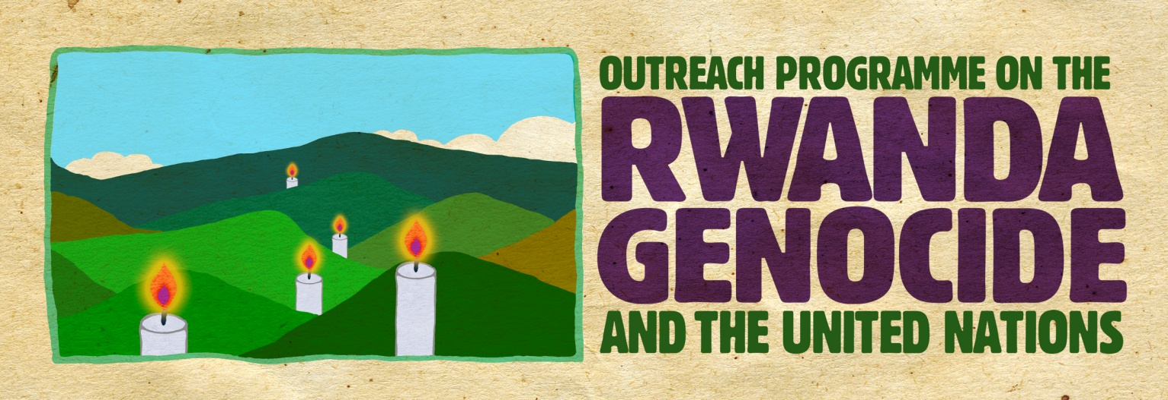
Modlitbou a meditací chceme uctít památku těch, kdo při tragických událostech přišli o život a naslouchat vnitřnímu hlasu, ve kterém lze najít podnět a sílu pro orientaci světa v novém duchu

Účinkují: Josef Hofbauer – varhany, žáci ZUŠ v Moravských Budějovicích, Jemnické Divertimento
Olga Mandová, Marie Kaminská – pozdrav a písně z Ukrajiny a Podkarpatské Rusi

Při zahájení programu bude promítnut krátký dokument. Informační materiály OSN poskytlo
Dobrovolné vstupné bude věnováno na podporu mezinárodních projektů IKK, které přispívají k odstraňování bariér rozdělujících lidstvo.

